|  |  |
| --- | --- |
| **เอกสารผลการปฏิบัติงานแบบ On Site Service** | |
| **โครงการ :** | งานจ้างบำรุงรักษาระบบ SAP ด้าน Basis และ Function เลขที่ จท.81/2559 |
| **สถานที่ :** | การประปานครหลวง |
| **วัน/เดือน/ปี :** | 25 เมษายน 2560 |
| **เวลาที่ปฏิบัติงาน:** | 13:00-17:00 น. |
| **ชื่อ-นามสกุล :** | 1. สุภัคจิตต์ สินาโรจน์ (FI-GL) 2. ภัทรา ภัทรทิวานนท์ (ABAP) 3. สิงห์ แก้วแดง (Others (MS Access)) |
| **Module :** | FI-GL , ABAP, Others (MS Access) |

**ผลการปฏิบัติงาน :**

ให้คำปรึกษาในการนำระบบ INTERFACE-CIS ที่เชื่อมโยงกับระบบงาน SAP-GL ขึ้นใช้งานจริงใน Production

1. การแก้ไข Connection ที่ติดต่อกับระบบฐานข้อมูล Oracle ของ CIS ให้มาติดต่อกับ SAP Interface Production Server

ความต้องการ ผู้ใช้งานสามารถดำเนินการด้วยตนเองได้แล้ว

คำแนะนำ -

2. การ update ข้อมูล Master Data ใน Table ต่างๆ ในโปรแกรม Access ให้ตรงกับระบบที่ทดสอบ (QAS)

ความต้องการ ผู้ใช้งานต้องการคัดลอกข้อมูลในตารางต่างๆ ของ MS Access จาก QAS Server ไปยัง PRD Server

คำแนะนำ ใช้วิธีการ ลบตารางนั้นๆจาก MS Access ที่อยู่ใน PRD Server แล้วทำการ Import ตารางนั้นใหม่จาก MS Access ที่อยู่ใน QAS Server (ใน MS Access มีเครื่องมือในการนำเข้า ตารางจากฐานข้อมูลอื่น)

3. การ update ข้อมูล Master Data ใน Table ต่างๆ ในโปรแกรม ABAP Interface ในระบบ SAP-Productionให้ตรงกับระบบที่ทดสอบ (QAS)

ความต้องการ ผู้ใช้งานต้องการคัดลอกข้อมูลในตาราง ZCIS_GL_TCODE (T-Code : ZGLM004) จาก SAP Client QAS 032 ไปยัง SAP Client PRD 100 โดยทาง Basis ได้แนะนำให้นำข้อมูลขึ้นระบบ Client PRD 100 ผ่าน Transport Request จาก Client DEV 003

คำแนะนำ เนื่องจากผู้ใช้งานไม่มีสิทธิ์ (Authorization) ในการคัดลอกข้อมูลไปยังระบบ PRD ดังนั้น จึงได้แนะนำให้ทำการคัดลอกข้อมูลจาก SAP Client QAS 032 ไปยัง SAP Client DEV 003 จากนั้น ให้นำข้อมูลขึ้นระบบ Client PRD 100 ผ่าน Transport Request จาก Client DEV 003 ตามที่ Basis แนะนำ โดยดำเนินการ ดังนี้

1. เข้าใช้งานใน SAP Client DEV 003
2. เข้าหน้าจอ T-Code : ZGLM004
3. เลือกเมนู Utilities > Comparison
4. ระบุค่า R/3 connection : QASCLNT032
5. View/table contents are identical Display comparison results? เลือก Yes
6. หน้าจอจะแสดงตารางเปรียบเทียบข้อมูลระหว่าง SAP Client DEV 003 และ SAP Client QAS 032

โดยมีรายละเอียด ดังนี้

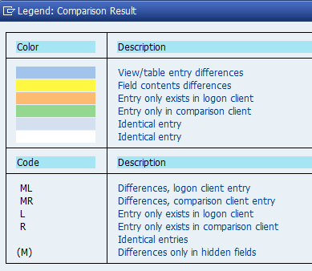



1. เลือก 🗹 สำหรับรายการที่ต้องการเปลี่ยนแปลง ได้แก่รายการที่มี Code ML, MR, L, R
2. เลือกปุ่ม Adjust
3. เลือกปุ่ม 
4. กด 
5. กด 
6. ตรวจสอบความถูกต้องของข้อมูล จากนั้น ให้นำข้อมูลขึ้นระบบ Client PRD 100 ผ่าน Transport Request จาก Client DEV 003 โดยเลือกเมนู Table View > Transport
7. เลือก Select All > Includes in Request
8. นำ Transport Request ที่ได้ ดำเนินการ Transport ตามกระบวนการปกติ

ทั้งนี้ ในกรณีที่ไม่สามารถ เลือกเมนู Table View > Transport ได้ ให้ดำเนินการแก้ไข ดังนี้

1. เข้าหน้าจอ T-Code : SE11
2. ระบุ 🞊 Database Table : ZCIS_GL_TCODE เลือก Change
3. เลือกเมนู Utilities > Table Maintenance Generator
4. Recording routine เลือก 🞊 Standard recording routine

4. การตั้ง Batch job ให้กับโปรแกรม Access และโปรแกรม ABAP

ความต้องการ ผู้ใช้งานต้องการตั้ง Batch Job ในการ Interface ข้อมูลใน 2 ส่วน ดังนี้

1. ต้องการตั้ง Batch Job สร้าง Text File จาก MS Access มาวางใน PRD Server
2. ต้องการตั้ง Batch Job ผ่านโปรแกรม ZGLI002 เพื่อคัดลอกไฟล์จาก PRD Server มาจาก SAP Server

คำแนะนำ ผู้ใช้งานจะต้องการกำหนด

1. ใช้ Task Schedule ในการตั้ง Batch Job สร้าง Text File จาก MS Access มาวางใน PRD Server
2. กำหนด Background Schedule Job ในระบบ SAP ผ่านโปรแกรม ZGLI002 โดยมีรายละเอียด ดังนี้

* บันทึกชุดตัวเลือก
  1. เข้าหน้าจอ T-Code : ZGLI002
  2. กดปุ่ม Save as Variant

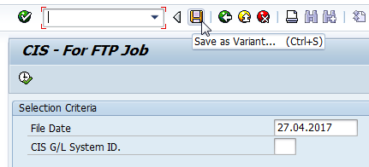

* 1. ระบุค่า Variant Name และ Description ตามต้องการ
  2. ในบรรทัด File Date ให้เลือกระบุค่า Selection Variable เป็น D: Dynamic Date Calculation (Local Date) และ Name of Variable เป็น Current Date

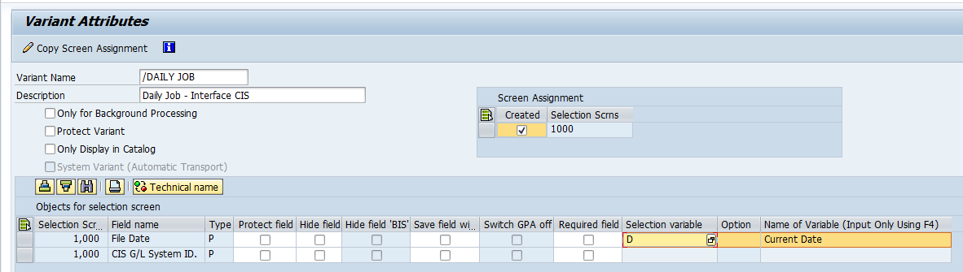

* 1. กด 
* ตั้ง Background Schedule Job
  1. เข้าใช้งานหน้าจอ T-Code : SM36
  2. ระบุ Job Name ที่ต้องการ

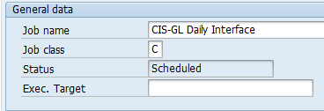

* 1. กด 
  2. ระบุค่า ในส่วนของ ABAP Program ดังนี้
     + - Name : ระบุชื่อโปรแกรม ZCIS_GL_FTP
       - Variant : เลือก Varaint ที่ได้ทำการบันทึกไว้ เช่น /DAILY JOB
       - Language : EN

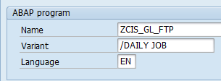

* 1. กด 
  2. กด 
  3. กด 
  4. เลือก 
  5. Scheduled start Date <ระบุวันที่ที่ต้องการเริ่มประมวลผล> Time <ระบุเวลาที่ต้องการเริ่มประมวลผล> เช่น ต้องการให้เริ่มประมวลผลตั้งแต่วันที่ 27.04.2017 เวลา 03:00:00 น. ให้ระบุค่า ดังนี้



* 1. เลือก 
  2. ในกรณีที่ต้องการให้ประมวลผลทุกวัน เลือก 
  3. กด   
     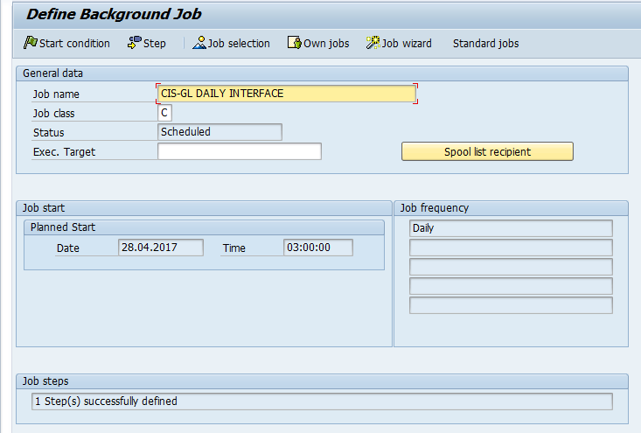
  4. กด 



* ตรวจสอบ Job
  1. เข้าใช้งานหน้าจอ T-Code : SM37
  2. ระบุ Job Name ที่ได้ตั้งไว้ และกดปุ่ม Execute

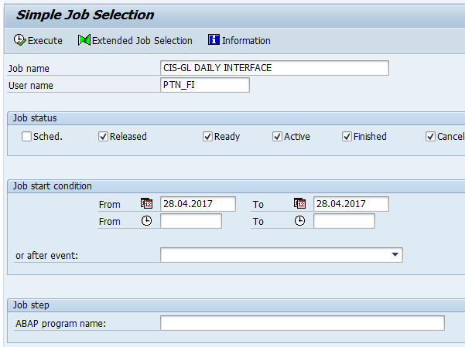

* 1. ระบบ จะแสดง Job ที่ได้ตั้งไว้ในสถานะ Released

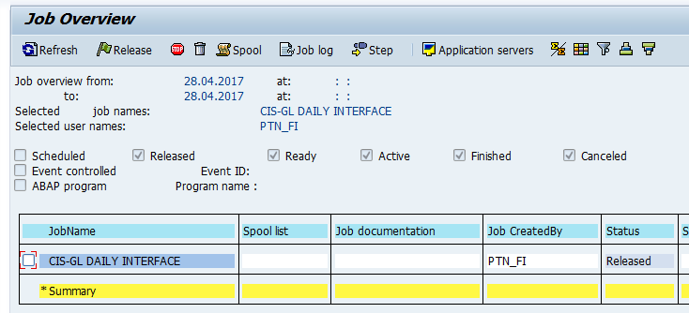

* 1. Double Click ที่บรรทัดรายการของ Job นั้น ระบบจะแสดงรายละเอียดของ Job ที่ได้ตั้งไว้

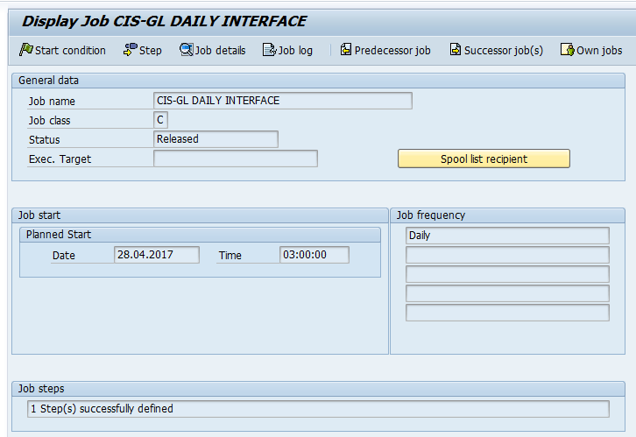

คำแนะนำอื่นๆ เพิ่มเติม

เนื่องจากในกรณีที่มีบางไฟล์ที่มีปัญหาต้องการประมวลผลในวันเดิมซ้ำ 1) การสร้าง Text File จาก MS Access มาวางใน PRD Server ผ่านและ 2) การคัดลอกไฟล์จาก PRD Server มาจาก SAP Server ด้วยโปรแกรม ZGLI002 ในระบบ SAP จะบันทึกข้อมูลทับไฟล์เดิมทั้งหมดทุกไฟล์ จึงได้นำเสนอให้ปรับปรุงโปรแกรม ZGLI002 ให้สามารถเลือกไฟล์ที่ต้องการคัดลอกไฟล์จาก PRD Server มาจาก SAP Server ตามที่ต้องการได้

ทั้งนี้ ที่ปรึกษาได้ให้คำแนะนำในการปรับปรุงโปรแกรม ZGLI002 ดังกล่าวเรียบร้อยแล้ว โดยเพิ่มฟิลด์ CIS G/L System ID. ที่หน้าจอให้ตรวจสอบจากชื่อไฟล์เพื่อให้สามารถเลือกไฟล์ที่ต้องการได้ ทั้งนี้ในกรณีที่ไม่ระบุค่าในฟิลด์ CIS G/L System ID. จะทำการประมวลผลทุกไฟล์ตามวันที่ระบุเช่นเดิม